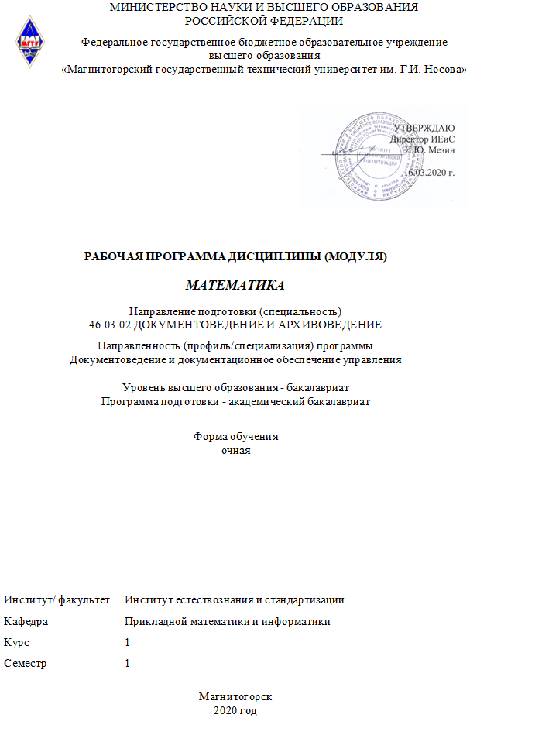

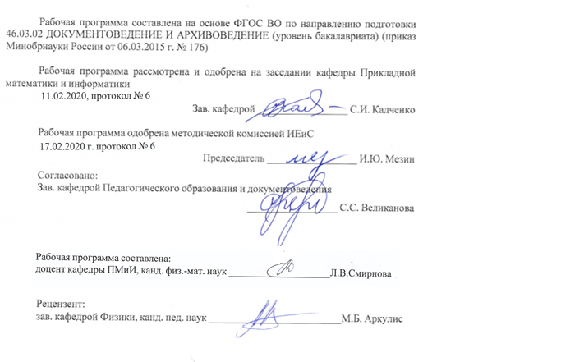

Лист актуализации рабочей программы
Рабочая программа пересмотрена, обсуждена и одобрена для реализации в 2021 - 2022 учебном году на заседании кафедры Прикладной математики и информатики
Протокол от __ __________ 20__ г. № __
Зав. кафедрой _________________ С.И. Кадченко
Рабочая программа пересмотрена, обсуждена и одобрена для реализации в 2022 - 2023 учебном году на заседании кафедры Прикладной математики и информатики
Протокол от __ __________ 20__ г. № __
Зав. кафедрой _________________ С.И. Кадченко
Рабочая программа пересмотрена, обсуждена и одобрена для реализации в 2023 - 2024 учебном году на заседании кафедры Прикладной математики и информатики
Протокол от __ __________ 20__ г. № __
Зав. кафедрой _________________ С.И. Кадченко
Рабочая программа пересмотрена, обсуждена и одобрена для реализации в 2024 - 2025 учебном году на заседании кафедры Прикладной математики и информатики
Протокол от __ __________ 20__ г. № __
Зав. кафедрой _________________ С.И. Кадченко

1 Цели освоения дисциплины (модуля)
Целью курса является формирование у бакалавров способности использовать теоретические знания и методы исследования на практике, применять научные методы при исследовании объектов профессиональной деятельности, способности применять методы проведения количественного анализа организации документационного обеспечения управления и архивного хранения документов в конкретной организации. Курс позволит овладеть основами информационно-аналитической деятельности и способностью применять их в профессиональной сфере.
2 Место дисциплины (модуля) в структуре образовательной программы
Дисциплина Математика входит в базовую часть учебного плана образовательной программы.
Для изучения дисциплины необходимы знания (умения, владения), сформированные в результате изучения дисциплин/ практик:
Дисциплина «Математика» входит в базовую часть блока 1 образовательной программы по направлению подготовки 46.03.02 «Документоведение и архивоведение».
Для изучения дисциплины необходимы знания, сформированные в результате изучения математики в школе.

Знания (умения, владения), полученные при изучении данной дисциплины будут необходимы для изучения дисциплин/практик:
Концепции современного естествознания
Количественные методы в гуманитарных исследованиях
Математические методы в документационном обеспечении управления
Основы научно-исследовательской деятельности
Экономика
3 Компетенции обучающегося, формируемые в результате освоения
дисциплины (модуля) и планируемые результаты обучения
В результате освоения дисциплины (модуля) «Математика» обучающийся должен обладать следующими компетенциями:
Структурный  элемент  компетенции | Планируемые результаты обучения
ПК-1 способностью применять научные методы при исследовании объектов профессиональной деятельности
Знать | - понятие матрицы, определитель матрицы, минор матрицы, алгебраическое дополнение матрицы, обратная матрица  - основные математические модели принятия решений
Уметь | - строить математические модели для исследования реально протекающих процессов, явлений;  - эффективно применять на практике индуктивный и дедуктивный методы исследований

Владеть | - навыками использования в профессиональной деятельности базовых знаний в области математики;  - навыками обобщения и анализа информации, методами проведения первичной обработку и анализа математических данных;  - методами построения математической модели профессиональных задач и содержательной интерпретации полученных результатов
ПК-2 владением основами информационно-аналитической деятельности и способностью применять их в профессиональной сфере
Знать | -цели и задачи информационно-аналитической деятельности;  - этапы проведения информационно-аналитической деятельности;  - правила организации и базовые схемы реализации информационно -аналитической деятельности;  - математические методы, применяемы в информационно- аналитической деятельности
Уметь | -строить математические модели для исследования реально протекающих процессов, явлений;  - эффективно применять на практике индуктивный и дедуктивный методы исследований
Владеть | -навыками использования в профессиональной деятельности базовых знаний в области математики;  - навыками обобщения и анализа информации, методами проведения первичной обработку и анализа математических данных;  - методами построения математической модели профессиональных задач и содержательной интерпретации полученных результатов
ДПК-7 способностью применять методы проведения количественного анализа организации документационного обеспечения управления и архивного хранения документов в конкретной организации
Знать | - основные понятия и методологию количественного анализа
Уметь | - применять методы проведения количественного анализа
Владеть | - методы проведения количественного анализа
ОПК-6 способностью решать стандартные задачи профессиональной деятельности на основе информационной и библиографической культуры с применением информационно-коммуникационных технологий и с учетом основных требований информационной безопасности
Знать | - основные понятия и методы теории вероятностей и статистического анализа результатов эксперимента
Уметь | корректно выражать и аргументировано обосновывать положения предметной области знания для постановки и рeшения конкретных прикладных задач
Владеть | - готовить и редактирвать технические тексты с математической символикой или формулами, публично представлять собственные и известные научные результаты, вести дискуссии;  - навыками и методиками обобщения результатов решения, экспериментальной деятельности

 | 4. Структура, объём и содержание дисциплины (модуля)
Общая трудоемкость дисциплины составляет 3 зачетных единиц 108 акад. часов, в том числе:
– контактная работа – 55 акад. часов:
– аудиторная – 54 акад. часов;
– внеаудиторная – 1 акад. часов
– самостоятельная работа – 53 акад. часов;

Форма аттестации - зачет с оценкой
Раздел/ тема  дисциплины |  | Семестр | Аудиторная  контактная работа  (в акад. часах) |  |  | Самостоятельная работа студента | Вид самостоятельной  работы | Форма текущего контроля успеваемости и  промежуточной аттестации | Код компетенции
 |  | Семестр | Лек. | лаб.  зан. | практ. зан.
1. Элементы теории множеств и математической логики
1.1 Основные понятия теории множеств. Основные операции над множествами. Диаграммы Эйлера-Венна. Бинарные отношения. |  | 1 | 2 |  | 4/2И | 5 | подготовка к практическому занятию, выполнение домашнего задания | опрос | ОПК-6
1.2 Алгебра логики. Высказывания. Логические операции. Истинностные таблицы. Предикаты и кванторы. Понятие формулы логики предикатов. |  | 1 | 2 |  | 4/2И | 5 | подготовка к контрольной работе | АКР №1 «Элементы теории множеств и математической логики» | ДПК-7, ОПК-6
Итого по разделу |  |  | 4 |  | 8/4И | 10
2. Графы
2.1 Понятие о графе, его происхождение. Псевдограф, мультигарф, подграф, надграф, частичный граф. Смежность, инцидентность. Степень вершины. Однородный граф. Полный граф. Дополнение графа. |  | 1 | 2 |  | 4/2И | 5 | подготовка к занятию, выполнение домашнего задания | опрос | ПК-1, ПК-2, ДПК-7, ОПК-6
2.2 Объединение и пересечение графов. Изоморфизм. Матрицы смежности и инцидентности |  | 1 | 2 |  | 4/2И | 5 | подготовка к занятию, подготовка к контрольной работе | АКР № 2 «Элементы теории графов» | ПК-1, ПК-2, ДПК-7, ОПК-6
Итого по разделу |  |  | 4 |  | 8/4И | 10
3. Линейная алгебра
3.1 Матрицы. Действия над матрицами. Определители, свойства определителей. Обратная матрица. |  | 1 | 2 |  | 4/2И | 5 | подготовка к занятию, выполнение ИДЗ№1 «Матрицы, определители, СЛАУ» | тестирование | ПК-1, ПК-2, ДПК-7, ОПК-6
3.2 Системы линейных алгебраических уравнений, методы решения |  | 1 | 2 |  | 4 | 7 | подготовка к занятию, выполнение ИДЗ №1 «Матрицы, определители, СЛАУ», подготовка к контрольной работе | АКР № 3 «Матрицы, определители, СЛАУ» | ПК-1, ПК-2, ДПК-7, ОПК-6
Итого по разделу |  |  | 4 |  | 8/2И | 12
4. Теория вероятностей
4.1 Комбинаторика. Перестановки, размещения и сочетания. Соединения без повторений и с повторениями. Комбинаторные правила сложения и умножения. Примеры комбинаторных задач |  | 1 | 2 |  | 4/2И | 7 | подготовка к занятию, выполнение ИДЗ № 2 «Теория вероятностей» | опрос | ПК-1, ПК-2, ДПК-7, ОПК-6
4.2 События, их классификация. Алгебра событий. Классическое, геометрическое и статистическое определения вероятности. Условная вероятность. Теоремы сложения и умножения вероятностей |  | 1 | 2 |  | 4 | 7 | подготовка к занятию,  выполнение ИДЗ № 2 «Теория вероятностей» | тестирование
4.3 Формула полной вероятности. Формула Байеса. Схема Бернулли, приближения Лапласа и Пуассона |  | 1 | 2 |  | 4/2И | 7 | подготовка к занятию, выполнение ИДЗ № 2 «Теория вероятностей»; подготовка к АКР № 4 «Теория вероятностей» | АКР № 4 «Теория вероятностей» | ПК-1, ПК-2, ДПК-7, ОПК-6
Итого по разделу |  |  | 6 |  | 12/4И | 21
Итого за семестр |  |  | 18 |  | 36/14И | 53 |  | зао
Итого по дисциплине |  |  | 18 |  | 36/14И | 53 |  | зачет с оценкой | ОПК-6,ДПК- 7,ПК-1,ПК-2

5 Образовательные технологии
С целью успешного усвоения дисциплины «Математика» и формирования требуемых компетенций предполагается применение различных образовательных технологий (личностно-ориентированных и развивающих), которые обеспечивают достижение планируемых результатов образования согласно основной образовательной программе. В их числе: дифференцированный подход, проблемное обучение, эвристическое обучение, технологии проектного обучения, информационно-коммуникационные образовательные технологии с применением специализированных программных сред и технических средств работы с информацией (информационная среда университета МООДУС MOODLE).
Основными формами занятий являются лекции, практические занятия, контрольно-оценочные занятия, консультации, самостоятельная работа. Лекции строятся на основе сочетания информационной и проблемной составляющих, а также элементов беседы и визуализации.
В ходе проведения лекционных занятий предусматривается:
– обсуждение задач, приводящих к тем или иным математическим понятиям;
– изложение теоретического материала в режиме диалога с целью развития критического мышления студентов и привития им исследовательских умений;
– обсуждение и систематизация теоретических вопросов темы с целью лучшего понимания их взаимосвязи и практического применения.
Практические занятия по данной дисциплине направлены на привитие прочных навыков решения задач по каждой теме и сочетают применение методов обучения в сотрудничестве, дифференцированный подход, классические контрольные и тестовые технологии. При этом предполагается применение на некоторых занятиях интерактивных и дистанционных технологий обучения.
Выбирая ту или иную технологию работы со студентами, необходимо иметь в виду, что наибольшего эффекта от ее применения можно достичь, если учитывать:
а) цели образования, на реализацию которых должна быть направлена избираемая технология;
б) содержание материала, которое предстоит передать обучающимся с ее помощью;
в) условия, в которых она будет использоваться;
г) направленность её на самообразование и медиаобразование студентов.

6 Учебно-методическое обеспечение самостоятельной работы обучающихся
Представлено в приложении 1.
7 Оценочные средства для проведения промежуточной аттестации
Представлены в приложении 2.
8 Учебно-методическое и информационное обеспечение дисциплины (модуля)
а) Основная литература:
1. Шипачев В. С. Высшая математика: учебник / В.С. Шипачев. — Москва: ИНФРА-М, 2019. — 479 с. — (Высшее образование). — www.dx.doi.org/10.12737/5394. - ISBN 978-5-16-101787-6. - Текст: электронный. - URL: https://new.znanium.com/catalog/product/990716 . — Режим доступа: для авториз. пользователей.
2. Математика: учеб. пособие / Ю.М. Данилов, Л.Н. Журбенко, Г.А. Никонова, Н.В. Никонова, С.Н. Нуриева ; под ред. Л.Н. Журбенко, Г.А. Никоновой. — Москва: ИНФРА-М, 2019. — 496 с. — (Высшее образование: Бакалавриат). - ISBN 978-5-16-102130-9. - Текст: электронный. - URL:

https://new.znanium.com/catalog/product/989799 . — Режим доступа: для авториз. пользователей.

б) Дополнительная литература:
1. Теория вероятностей и математическая статистика: Учебное пособие / Бирюкова Л.Г., Бобрик Г.И., Матвеев В.И., - 2-е изд. - Москва: НИЦ ИНФРА-М, 2017. - 289 с. (Высшее образо-вание: Бакалавриат) ISBN 978-5-16-011793-5. - Текст: электронный. - URL: https://new.znanium.com/catalog/product/370899 .— Режим доступа: для авториз. пользователей.
2. Математика в примерах и задачах: учеб. пособие / О.М. Дегтярева, Л.Н. Журбенко, Г.А. Никонова, Н.В. Никонова, С.Н. Нуриева. — Москва: ИНФРА-М, 2019. — 372 с. — (Высшее об-разование: Бакалавриат). - ISBN 978-5-16-102288-7. – Текст: электронный. – URL: https://new.znanium.com/catalog/product/989802 .— Режим доступа: для авториз. пользователей.
3. Шипачев В. С. Задачник по высшей математике: учеб. пособие / В.С. Шипачев. — 10-е изд., стереотип. — Москва: ИНФРА-М, 2020. — 304 с. — (Высшее образование). - ISBN 978-5-16-101831-6. – Текст: электронный. – URL: https://new.znanium.com/catalog/product/1042456

в) Методические указания:
1. Грачева, Л.А. Элементы линейной алгебры, векторной алгебры и аналитической геометрии: Учебное пособие. - Магнитогорск: ГОУ ВПО «МГТУ им. Г.И. Носова», 2010 – 63 с.
2. Гугина Е.М. Лабораторный практикум по статистике с применением EXCEL: Метод. указ. для лабораторных работ по математической статистике. - Магнитогорск: ГОУ ВПО «МГТУ им. Г.И. Носова», 2009 – 40 с.
3. Максименко, И.А. События и вероятность. Часть 2: Метод. указ. - Магнитогорск: ГОУ ВПО «МГТУ им. Г.И. Носова», 2010. – 25 с.
4. Савушкина Н.Ф. Комбинаторика. Событие и вероятность. Часть I: Комбинаторика. Алгебра событий: Метод. указания по дисциплине «Математика» для студентов I курса всех специальностей. – МГТУ, 2007. – 17 с.

г) Программное обеспечение и Интернет-ресурсы:
Программное обеспечение
 | Наименование ПО | № договора | Срок действия лицензии
 | MS Office 2007 Professional | № 135 от 17.09.2007 | бессрочно
 | 7Zip | свободно распространяемое ПО | бессрочно
 | WordPress | свободно распространяемое ПО | бессрочно
 | Браузер Mozilla Firefox | свободно распространяемое ПО | бессрочно
Профессиональные базы данных и информационные справочные системы
 | Название курса |  | Ссылка

 | Национальная информационно-аналитическая система – Российский индекс научного цитирования (РИНЦ) | URL: https://elibrary.ru/project_risc.asp
 | Поисковая система Академия Google (Google Scholar) | URL: https://scholar.google.ru/
 | Информационная система - Единое окно доступа к информационным ресурсам | URL: http://window.edu.ru/
 | Российская Государственная библиотека. Каталоги | https://www.rsl.ru/ru/4readers/catalogues/
 | Электронные ресурсы библиотеки МГТУ им. Г.И. Носова | http://magtu.ru:8085/marcweb2/Default.asp
 | Федеральный образовательный портал – Экономика. Социология. Менеджмент | http://ecsocman.hse.ru/
 | Международная реферативная и полнотекстовая справочная база данных научных изданий «Scopus» | http://scopus.com
9 Материально-техническое обеспечение дисциплины (модуля)
Материально-техническое обеспечение дисциплины включает:
Лекционная аудитория Доска, мультимедийные средства хранения, передачи и представления информации
Учебные аудитории для проведения лабораторных занятий, групповых и индивидуальных консультаций, текущего контроля и промежуточной аттестации: компьютерный класс Персональныекомпьютерыспакетом MS Office, Maple 14 Classroom License 10-29 Users (per User) Academic, MathLab, Mathcad Education - University Edition (200 pack)ивыходомвИнтернет.

Учебные аудитории для выполнения курсового проектирования, помещения для самостоятельной работы обучающихся Персональные компьютеры с пакетом MS Office, выходом в Интернет и с доступом в электронную информационно-образовательную среду университета
Помещение для хранения и профилактического обслуживания учебного оборудования Стеллажи для хранения учебно-наглядных пособий и учебно-методической документации.

Приложение 1

Учебно-методическое обеспечение самостоятельнойработы обучающихся
По дисциплине «Математика» предусмотрена аудиторная и внеаудиторная самостоятельная работа обучающихся.
Аудиторная самостоятельная работа студентов предполагает решение контрольных задач на практических занятиях.

Примерные аудиторные контрольные работы (АКР):

АКР №1 «Элементы теории множеств и математической логики»
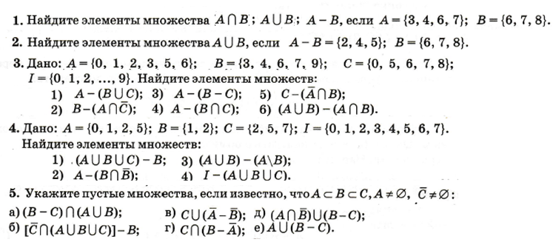
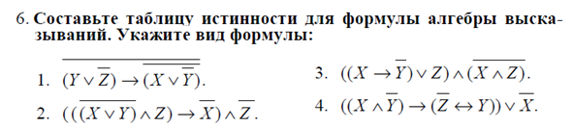

АКР № 2 «Элементы теории графов»

- На рис. 1 укажите псевдографы, мультиграфы, простые графы
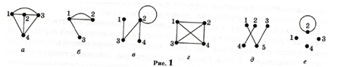
- На какие вопрсы Вы ответите «да»:
- Может ли быть простым граф, содержащий 4 вершины и 8 ребер?
- Может ли граф с одним ребром быть псевдографом?
- Может ли граф быть псевдографом, если в нем нет кратных ребер?
- Может ли граф с одним ребром быть мультиграфом?
- Граф содержит одну вершину. Может ли он быть мультиграфом?
- Граф содержит одну вершину. Может ли он быть псевдографом?
- Граф содержит одну вершину. Может ли он быть простым графом?
- Укажите номера вопросов, на которые Вы дадите утвердительные ответы:
- Могут ли быть изоморфными графы, не содержащие ребер?
- Даны два полных графа с одинаковым числом вершин. При всякой ли нумерации вершин сохраняются условия изоморфизма этих графов?
- Даны два однородных графа с одинаковым числом вершин. Всякая ли нумерация вершин этих графов удовлетворяет условиям изоморфизма?
- На рис.2 укажите:
- номера простых графов
- степени вершин графа 2 в порядке их нумерации
- номера графов, являющихся частичными по отношению к графу 4
- номера псевдографов
- номера мультиграфов
- номера графов, являющихся частичными по отношению к графу 8

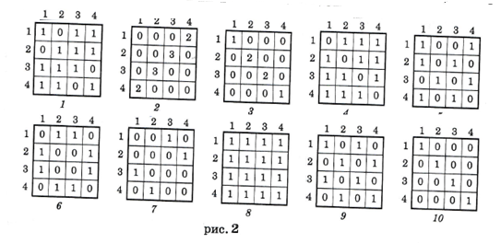

АКР № 3 «Матрицы, определители, СЛАУ»

Задание 1. Найти матрицу Х. Проверить правильность решения подстановкой найденной матрицы в исходное уравнение.
, если
Задание 2. Вычислить определитель 4-го порядка
.
Задание 3. Решить систему линейных уравнений тремя способами:
- по формулам Крамера,
- матричным методом (с помощью обратной матрицы),
- методом Гаусса.

АКР № 4 «Теория вероятностей»

- Из 10 роз и 8 георгин нужно составить букет так, чтобы в нем были 2 розы и 3 георгина. Сколькими способами можно составить такой букет?
- Лифт начинает движение с 7 пассажирами и останавливается на 10 этажах. Какова вероятность того, что
а) никакие два пассажира не выйдут на одном и том же этаже;
б) на пятом этаже выйдет только один пассажир?
3. 20 экзаменационных билетов содержат по два вопроса, которые не повторяются. Экзаменующийся может ответить только на 35 вопросов. Определите вероятность того, что экзамен будет сдан, если для этого достаточно ответить на два вопроса из одного билета или один вопрос из первого билета и на указанный дополнительный вопрос из другого билета.
4. Имеются две урны: в первой 3 белых и 7 красных шаров; во второй 4 белых и 5 красных. Из первой урны во вторую случайным образом перекладывают два шара. После этого из второй урны берут один шар.
а) Найдите вероятность того, что этот шар будет белым.
б) Извлеченный шар оказался белым. Какова вероятность того, что во вторую урну из первой переложили два белых шара?
5.Для прядения смешены поровну белый и окрашенный хлопок. Какова вероятность того, что среди пяти случайно выбранных волокон смеси обнаружить не менее двух окрашенных?

Примерные индивидуальные домашние задания (ИДЗ):

ИДЗ № 1 «Матрицы, определители, СЛАУ»

- Найдите сумму, разность, произведение матриц, если такие операции возможны

- $$\left(\begin{matrix}2 & 4 & −1 \\ 0 & 3 & 7 \\ 0 & 0 & −2\end{matrix}\right)⋅\left(\begin{matrix}1 & 1 & −1 \\ 2 & −2 & 0 \\ 1 & 1 & −2\end{matrix}\right)$$
- $$\left(\begin{matrix}2 & −1 & 1 \\ 5 & 0 & −6\end{matrix}\right)⋅\left(\begin{matrix}3 \\ −2 \\ 5\end{matrix}\right)$$
- $$\left(\begin{matrix}3 & 0 & −4 \\ 5 & 7 & 9 \\ −2 & 1 & 6\end{matrix}\right)⋅\left(\begin{matrix}0 & 0 & 1 \\ 0 & 4 & 0 \\ 1 & 0 & 0\end{matrix}\right)$$
- $$\left(\begin{matrix}5 \\ 3 \\ −1\end{matrix}\right)⋅\left(\begin{matrix}4 & 2 & 0\end{matrix}\right)$$
- $$\left(\begin{matrix}5 & 6 \\ 7 & 8\end{matrix}\right)⋅\left(\begin{matrix}−2 & 3 \\ 0 & 4\end{matrix}\right)$$
- $\left(\begin{matrix}2 & −1 \\ 0 & 3\end{matrix}\right)⋅\left(\begin{matrix}2 & 3 & 4 \\ 1 & −1 & 1\end{matrix}\right)$.

2. Вычислите определители
1) $\left|\begin{matrix}4 & −1 & 0 \\ 0 & 7 & 2 \\ 0 & 0 & 3\end{matrix}\right|$ 2) $\left|\begin{matrix}1 & 1 & 1 \\ 1 & 2 & 5 \\ 1 & 4 & \text{25}\end{matrix}\right|$ 3) $\left|\begin{matrix}1 & \text{14} & −8 \\ 5 & 0 & −4 \\ 2 & −7 & 2\end{matrix}\right|$ 4) $\left|\begin{matrix}0 & 1 & 2 \\ 1 & 0 & 2 \\ 1 & 2 & 0\end{matrix}\right|$

3.Дана матрица $A=\left(\begin{matrix}3 & 7 & −2 & 5 \\ 0 & 1 & 4 & 2 \\ 1 & 0 & 2 & −4 \\ 0 & 0 & 5 & 1\end{matrix}\right)$. Найдите ее определитель.

4.Найдите обратные для матриц
1) $\left(\begin{matrix}2 & 7 \\ 5 & 0\end{matrix}\right)$ 2) $\left(\begin{matrix}1 & −4 \\ 3 & 2\end{matrix}\right)$ 3) $\left(\begin{matrix}1 & 0 & 0 \\ 2 & 5 & −1 \\ 4 & 7 & 1\end{matrix}\right)$.
5. Решите систему а) матричным способом, б) по формулам Крамера, в) методом Гаусса
$$\left\{\begin{matrix}x & + & 3y & + & 2z & & −7, \\ 3x & + & 2y & + & 5z & & 6, \\ 4x & + & 3y & + & z & & 1\text{.}\end{matrix}\right.$$

ИДЗ № 2 «Теория вероятностей»

  - По мишени производится три выстрела. Рассматриваются события А, В, С – попадание при первом, втором и третьем выстрелах. Что означают события ?
  - В урне 12 шаров. Среди этих шаров 3 белых и 9 черных. Какова вероятность того, что наудачу вынутый шар окажется белым?
  - В радиостудии три микрофона. Для каждого из первых двух микрофонов вероятность того, что он включён в данный момент, равна 0,45, а для третьего – 0,9. Найти вероятность того, что в данный момент включены 2 микрофона.
  - Телефонная сеть учреждения обслуживает 200 абонентов. Вероятность того, что в течение минуты внутри этой сети кто-то кому-то позвонит, равна 0,7. Какова вероятность того, что в течение минуты будет 5 звонков? Какова вероятность того, что в течение минуты будет не более 5 звонков? Найти наивероятнейшее число звонков в течение минуты.

Приложение 2

Оценочные средства для проведения промежуточной аттестации
а) Планируемые результаты обучения и оценочные средства для проведения промежуточной аттестации:
Код индикатора | Индикатор достижения компетенции |  | Оценочные средства
ОПК-6 - способностью решать стандартные задачи профессиональной деятельности на основе информационной и библиографической культуры с применением информационно-коммуникационных технологий и с учетом основных требований информационной безопасности
Знать | - основные понятия и методы теории вероятностей и статистического анализа результатов эксперимента |  | - Элементарные булевы функции. Конъюнкция. Дизъюнкция.  - Элементарные булевы функции. Импликация. Эквиваленция.  - Элементарные булевы функции. Решение логических задач.  - Логические уравнения. Упрощение логических выражений.  - Введение в теорию графов. Основные понятия и определения.  - Однородный граф. Полный граф. Дополнение графа.  - Матрицы смежности и инцидентности  - Эйлеровы графы.  - Комбинаторика. Размещения. Перестановки. Примеры задач.  - Комбинаторика. Сочетания. Пример задачи.  - Основные понятия теории множеств. Основные операции над множествами. Диаграммы Эйлера-Венна. Бинарные отношения
Уметь | - корректно выражать и аргументировано обосновывать положения предметной области знания для постановки и решения конкретных прикладных задач |  | 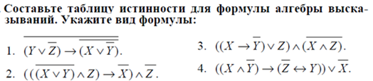
Владеть | - готовить и редактировать технические тексты с математической символикой или формулами, публично представлять собственные и известные научные результаты, вести дискуссии;  - навыками и методиками обобщения результатов решения, экспериментальной деятельности |  | - На какие вопрсы Вы ответите «да»:  - Может ли граф с одним ребром быть псевдографом?  - Может ли граф быть псевдографом, если в нем нет кратных ребер?  - Может ли граф с одним ребром быть мультиграфом?  - Граф содержит одну вершину. Может ли он быть мультиграфом?  - Граф содержит одну вершину. Может ли он быть псевдографом?  - Граф содержит одну вершину. Может ли он быть простым графом?  - Укажите номера вопросов, на которые Вы дадите утвердительные ответы:  - Могут ли быть изоморфными графы, не содержащие ребер?  - Даны два полных графа с одинаковым числом вершин. При всякой ли нумерации вершин сохраняются условия изоморфизма этих графов?  - Даны два однородных графа с одинаковым числом вершин. Всякая ли нумерация вершин этих графов удовлетворяет условиям изоморфизма?
ПК-1 - способностью применять научные методы при исследовании объектов профессиональной деятельности
Знать | - понятие матрицы, определитель матрицы, минор матрицы, алгебраическое дополнение матрицы, обратная матрица  - основные математические модели принятия решений |  | - Матрицы. Виды матриц. Действия над матрицами.  - Определитель. Определение, свойства определителя.  - Невырожденная матрица. Обратная матрица. Ранг матрицы.  - Системы линейных уравнений. Основные понятия. Совместность СЛАУ.  - Решение невырожденных линейных систем. Формулы Крамера. Матричный метод.  - Решение систем линейных уравнений методом Гаусса.  - Системы линейных однородных уравнений.
Уметь | - строить математические модели для исследования реально протекающих процессов, явлений;  - эффективно применять на практике индуктивный и дедуктивный методы исследований |  | 1. Решить матричное уравнение Х+3(А-В) =4С, где  $A=\left(\begin{matrix}1 & 3 \\ −2 & −4\end{matrix}\right)$, $B=\left(\begin{matrix}3 & 8 \\ −7 & 5\end{matrix}\right)$, $C=\left(\begin{matrix}8 & 6 \\ −3 & 9\end{matrix}\right)$.  2. Решить системы линейных алгебраических уравнений по формулам Крамера, матричным методом, методом Гаусса:  $$\begin{aligned}\left\{3x_{1}+4x_{2}+2x_{3}=3 | \right.\left\{2x_{1}−x_{2}−3x_{3}=−3 | \right.\end{aligned}$$
Владеть | - навыками использования в профессиональной деятельности базовых знаний в области математики;  - навыками обобщения и анализа информации, методами проведения первичной обработку и анализа математических данных;  - методами построения математической модели профессиональных задач и содержательной интерпретации полученных результатов |  | - На рис.2 укажите:  - номера простых графов  - степени вершин графа 2 в порядке их нумерации  - номера графов, являющихся частичными по отношению к графу 4  - номера псевдографов  - номера мультиграфов  - номера графов, являющихся частичными по отношению к графу 8
ПК-2 - владением основами информационно-аналитической деятельности и способностью применять их в профессиональной сфере
Знать | - цели и задачи информационно-аналитической деятельности;  - этапы проведения информационно-аналитической деятельности;  - правила организации и базовые схемы реализации информационно-аналитической деятельности;  - математические методы, применяемы в информационно-аналитической деятельности |  | - Элементы комбинаторики: перестановки, размещения, сочетания.  - Основные понятия теории вероятностей: испытание, событие, вероятность события.  - Действия над событиями. Алгебра событий.  - Теоремы сложения и умножения вероятностей.  - Формула полной вероятности. Формула Бейеса.  - Последовательность независимых испытаний. Формула Бернулли.
Уметь | - осуществлять сбор информации;  - выполнять аналитическую группировку полученных данных информации;  - выполнять математическую обработку данных  - анализировать полученную информацию;  - интерпретировать информацию и адаптировать её к профессиональным задачам, представлять её в моделях |  | 1.Сколькими способами можно распределить 28 костей домино между 4 игроками так, чтобы каждый получил 7 костей?  2.В магазине имеется много пирожных каждого из 4 сортов. Сколькими способами можно купить 7 пирожных?  3. Сколько различных «слов» можно получить, переставляя буквы в слове «математика»? В слове «парабола»? («Словом» считать некоторый набор букв).  4. Сколькими способами можно рассадить 6 студентов за одним столом?  5. Шесть ящиков различных материалов доставляются на пять этажей стройки. Сколькими способами можно распределить материалы по этажам? В скольких вариантах на пятый этаж будет доставлен какой-либо один материал?
Владеть | - аналитическими и численными методами решения поставленных задач;  - навыками формулирования аргументированного и доказательного вывода по итогам исследования |  | 1.В урне 12 шаров. Среди этих шаров 3 белых и 9 черных. Какова вероятность того, что наудачу вынутый шар окажется белым?  2.В радиостудии три микрофона. Для каждого из первых двух микрофонов вероятность того, что он включён в данный момент, равна 0,45, а для третьего – 0,9. Найти вероятность того, что в данный момент включены 2 микрофона.  3.Телефонная сеть учреждения обслуживает 200 абонентов. Вероятность того, что в течение минуты внутри этой сети кто-то кому-то позвонит, равна 0,7. Какова вероятность того, что в течение минуты будет 5 звонков? Какова вероятность того, что в течение минуты будет не более 5 звонков? Найти наивероятнейшее число звонков в течение минуты.
ДПК-7 - способностью применять методы проведения количественного анализа организации документационного обеспечения управления и архивного хранения документов в конкретной организации
Знать | - основные понятия и методологию количественного анализа |  | - Элементы комбинаторики: перестановки, размещения,  - Формула полной вероятности. Формула Бейеса.  - Последовательность независимых испытаний. Формула Бернулли.  - Случайные величины, их виды.  - Ряд распределения.  - Функция распределения, ее свойства.  - Плотность распределения, свойства.
Уметь | - применять методы проведения количественного анализа |  | Задание 1. Найти матрицу Х. Проверить правильность решения подстановкой найденной матрицы в исходное уравнение.  , если  Задание 2. Вычислить определитель 4-го порядка  .  Задание 3. Решить систему линейных уравнений тремя способами:  - по формулам Крамера,  - матричным методом (с помощью обратной матрицы),  - методом Гаусса.
Владеть | - методы проведения количественного анализа |  | 1. Три студента независимо друг от друга решают одну и ту же задачу. Пусть событие $A_{1}$ – первый студент решил задачу, $A_{2}$– второй студент решил задачу, $A_{3}$– третий студент решил задачу. Выразите через события $A_{i}$$(i=1$, 2, 3) следующие события:  - А – все студенты решили задачу;  - В – задачу решил только первый студент;  - С – задачу решил хотя бы один студент;  - D– задачу решил только один студент;  - Е – с задачей не справился ни один студент;  - F – задачу решили не более двух студентов.  2. Из корзины, содержащей красные, желтые и белые розы, выбирается один цветок. Пусть событияА – выбрана красная роза, В – выбрана желтая роза, С – выбрана белая роза. Опишите события:  а) $\bar{A}$; г) $\overline{A+B}$;  б) $A+В$; д) $\bar{A}+\bar{B}$;  в) $A⋅C$; е) $A⋅B+C$.
ОПК-6 способностью решать стандартные задачи профессиональной деятельности на основе информационной и библиографической культуры с применением информационно-коммуникационных технологий и с учетом основных требований информационной безопасности
Знать |  | - математические методы проведения количественного анализа и архивном хранения документов в организации |  | - Основные понятия теории вероятностей: испытание, событие, вероятность события.  - Действия над событиями. Алгебра событий.  - Теоремы сложения и умножения вероятностей.  - Числовые характеристики случайных величин: математическое ожидание, дисперсия, среднее квадратическое отклонение.
Уметь |  | анализировать полученные результаты в ходе проведения количественного анализа;  - применять методы проведения количественного анализа |  | - По мишени производится три выстрела. Рассматриваются события А, В, С – попадание при первом, втором и третьем выстрелах. Что означают события ?  - В урне 12 шаров. Среди этих шаров 3 белых и 9 черных. Какова вероятность того, что наудачу вынутый шар окажется белым?  - В радиостудии три микрофона. Для каждого из первых двух микрофонов вероятность того, что он включён в данный момент, равна 0,45, а для третьего – 0,9. Найти вероятность того, что в данный момент включены 2 микрофона.  - В продаже имеются белые и коричневые яйца в соотношении 2:3, причем производство 60% белых и 71% коричневых яиц датируется днем, предшествующим дню продажи, а остальные яйца датируются более ранними числами. Покупатель заказывает яйца, датируемые днем, предшествующим дню продажи, независимо от их цвета. Какова вероятность того, что ему продадут решетку белых яиц?  - Телефонная сеть учреждения обслуживает 200 абонентов. Вероятность того, что в течение минуты внутри этой сети кто-то кому-то позвонит, равна 0,7. Какова вероятность того, что в течение минуты будет 5 звонков? Какова вероятность того, что в течение минуты будет не более 5 звонков? Найти наивероятнейшее число звонков в течение минуты.
Владеть |  | навыками формулирования аргументированного и доказательного вывода в ходе проведения анализа |  | 1. 10 студентов, среди которых Иванов и Петров, случайным образом занимают очередь в библиотеку. Сколько имеется вариантов расстановки студентов, когда между Ивановым и Петровым окажутся 6 студентов?  2. При доставке с завода на базу 1000 радиоприемников, у 55 вышли из строя лампы. Найти вероятность того, что взятый наудачу приемник будет исправным.  3..Принимаем вероятности рождения мальчика и девочки равными. Найти вероятность того, что среди 10 новорожденных 6 окажутся мальчиками.
б) Порядок проведения промежуточной аттестации, показатели и критерии оценивания:

Промежуточная аттестация по дисциплине «Математика» включает теоретические вопросы, позволяющие оценить уровень усвоения обучающимися знаний, и практические задания, выявляющие степень сформированности умений и владений, проводится в форме зачета с оценкой (1 семестр).

Показатели и критерии оценивания зачета с оценкой:
– на оценку «отлично» – обучающийся демонстрирует высокий уровень сформированности компетенций, всестороннее, систематическое и глубокое знание учебного материала, свободно выполняет практические задания, свободно оперирует знаниями, умениями, применяет их в ситуациях повышенной сложности.
– на оценку «хорошо» – обучающийся демонстрирует средний уровень сформированности компетенций: основные знания, умения освоены, но допускаются незначительные ошибки, неточности, затруднения при аналитических операциях, переносе знаний и умений на новые, нестандартные ситуации.
– на оценку «удовлетворительно» – обучающийся демонстрирует пороговый уровень сформированности компетенций: в ходе контрольных мероприятий допускаются ошибки, проявляется отсутствие отдельных знаний, умений, навыков, обучающийся испытывает значительные затруднения при оперировании знаниями и умениями при их переносе на новые ситуации.
– на оценку «неудовлетворительно»– обучающийся демонстрирует знания не более 20% теоретического материала, допускает существенные ошибки, не может показать интеллектуальные навыки решения простых задач или не может показать знания даже на уровне воспроизведения и объяснения информации.

